Výročná správa
2024

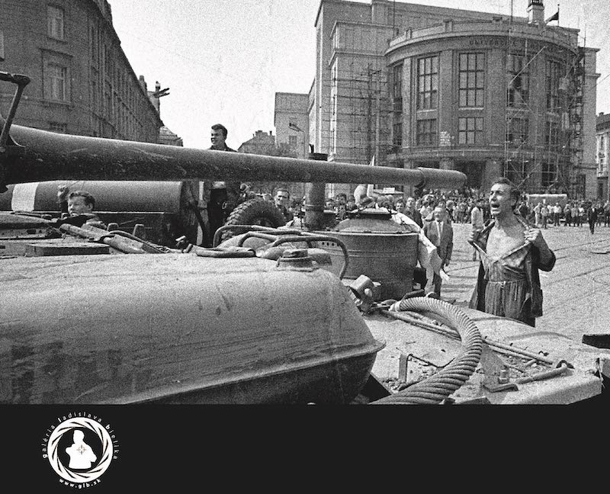

Galéria Ladislava Bielika, n.o., Panenská 18, 811 03 Bratislava,
IČO : 37924150.

V Bratislave, 22.2.2025

OBSAH:

- Úvod ............................................................................................................. 3

- Prehľad činností za rok 2023 ......................................................................... 4

- Ročná účtovná závierka ................................................................................. 5

- Výrok audítora k ročnej účtovnej závierke ..................................................... 5

- Prehľad o peňažných príjmoch a výdavkoch .................................................. 5

- Stav pohybu majetku a záväzkov organizácie ................................................ 5

- Zmeny v zložení organizácie .......................................................................... 6

1. ÚVOD

Nezisková organizácia Galéria Ladislava Bielika, n.o., Panenská 18, 811 03 Bratislava, IČO : 37924150
vznikla dňa 20.07.2005 na základe rozhodnutia Okresný úrad Bratislava, OVVS-1534/161/2005-NO podľa ustanovenia § 9 ods. 1 zákona č. 213/1997 Z . z. o neziskových organizáciách poskytujúcich všeobecne prospešné služby v platnom znení (ďalej len „Zákon“).

Nezisková organizácia poskytuje všeobecne prospešné služby v oblasti tvorby, rozvoja, ochrany, obnovy a prezentácie duchovných a kultúrnych hodnôt, najmä podporou vzniku prevádzky verejných priestorov, kultúrnych priestorov, galérií a múzeí, organizáciou výstav fotografických diel, diel výtvarného umenia a historických dokumentov.

Názov organizácie: Galéria Ladislava Bielika, n.o.

Právna forma: Nezisková organizácia poskytujúca všeobecne prospešné služby

IČO: 37924150

DIČ: 2022099552

Sídlo: Panenská 7378/18, 811 03 Bratislava-Staré Mesto

Webové sídlo: www.galeriabratislava.sk www.glb.sk

Registračné číslo: OVVS-1534/161/2005-NO

Registrový úrad: Okresný úrad Bratislava

Dátum vzniku: 20.7.2005

IBAN: SK61 8330 0000 0020 0118 7371

email: galeria@galeriabratislava.sk

štatutárny orgán: Peter Bielik, riaditeľ

2. Prehľad činností uskutočnených organizáciou za rok 2024

Počas roka 2024 Nezisková organizácia Galéria Ladislava Bielika, n.o. realizovala / zabezpečovala nasledovné činnosti :

Príprava dodatku č. 08-83-0764-17-01 k Zmluve o nájme pozemku č. 08-83-0764-17-00 uzavretej podľa § 663 a nasl. a Občianskeho zákonníka, v znení neskorších predpisov a v súlade s právnym poriadkom Slovenskej republiky.

Nezisková organizácia CAMERA OBSKURA, so sídlom Námestie hraničiarov 1622/16, 851 03 Bratislava, IČO: 37 924 150, neskôr Nezisková organizácia Galéria Ladislava Bielika, n.o. ako nájomca a hlavné mesto SR Bratislava ako prenajímateľ uzatvorili dňa 29.11.2017 Zmluvu o nájme pozemku č. 08-83-0764-17-00 (ďalej len „Zmluva“). Predmetom nájmu sú pozemky registra „C“ v k. ú. Staré Mesto, parc. č. 8895 vo výmere 206 m² a parc. č. 8898/53 vo výmere 199 m², spolu vo výmere 405 m². Účelom nájmu je vybudovanie a užívanie objektu Galérie Ladislava Bielika (s pôvodne plánovaným označením Galéria a Múzea CAMERA OBSKURA) na Šafárikovom námestí.

3. Ročná účtovná závierka a zhodnotenie základných údajov v nej obsiahnutých

V súlade s § 4 ods. 2 zákona č. 431/2002 Z. z. o účtovníctve v platnom znení Galéria Ladislava Bielika, n.o., Panenská 18, 811 03 Bratislava, IČO : 37924150 účtuje v sústave podvojného účtovníctva.

4. Výrok audítora k ročnej účtovnej závierke

Organizácii nevznikla povinnosť overiť audítorom účtovnú závierku za rok 2024.

5. Prehľad o príjmoch a výdavkoch

 | Príjmy (v EUR) | Výdavky (v EUR) | Zostatok hotovosti k 31.12.2024
Celkom | 8,29 | 595,20 | 1986,26

6. Stav a pohyb majetku a záväzkov organizácie

Stav majetku Galéria Ladislava Bielika, n.o., Panenská 18, 811 03 Bratislava,
IČO : 37924150 k 31.12.2024 predstavuje sumu : 4156,08 EUR z toho je obežný majetok spolu : 2056,08 EUR.

K 31.12.2023 predstavoval:
- finančný majetok : ............................................... 2056,08 EUR
- obežný majetok : ............................................... 2056,08 EUR
- vlastné zdroje krytia majetku : ............................ 4156,08 EUR
- cudzie zdroje krytia majetku : ............................. 0,00 EUR
- dlhodobé záväzky čiastku : .................................. 0,00 EUR
- krátkodobé záväzky : ........................................... 0,00 EUR

V roku 2023 bola organizácia zaradená do zoznamu poberateľov 2% podielu dane z príjmu.
Prídel z podielu dane z príjmov za rok 2024 bol 0,00 EUR

7. Zmeny a zloženie V organizáciI

V Neziskovej organizácii Galéria Ladislava Bielika, n.o., Panenská 18, 811 03 Bratislava, IČO : 37924150 nedošlo v roku 2024 k zmenám v personálnom zložení.

Mgr. Jozef Andrejko
predseda správnej rady

